Paklaidos
1. Užrašykite lapo skersmenį su paklaida:
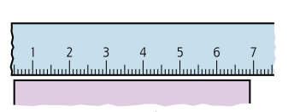
2. Užrašykite lapo skersmenį su paklaida:
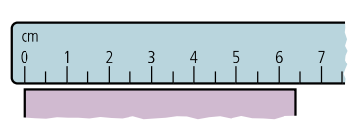
3. Kūną veikia dvi jėgos: (120±5)N ir (60±3)N.
Užrašykite jėgų atstojamąsias su paklaidomis, kai jėgos yra tos pačios krypties ir kai jėgos yra priešingų krypčių.

4. Dydis X apskaičiuojamas išmatavus kintamuosius a ir b. Apskaičiuokite X ir jo absoliutinę paklaidą.
$$X=\frac{a}{b}, a=20±1, b=10±1$$
5. Dydis X apskaičiuojamas išmatavus kintamuosius a ir b. Apskaičiuokite X ir jo absoliutinę paklaidą.
$$X=2a+3b, a=20±2, b=15±3$$
6. Dydis X apskaičiuojamas išmatavus kintamuosius a ir b. Apskaičiuokite X ir jo absoliutinę paklaidą.
$$X=a-2b, a=50±1, b=24±1$$
7. Dydis X apskaičiuojamas išmatavus kintamuosius a ir b. Apskaičiuokite X ir jo absoliutinę paklaidą.
$$X=a^{2}, a=10,0±0,3$$
8. Dydis X apskaičiuojamas išmatavus kintamuosius a ir b. Apskaičiuokite X ir jo absoliutinę paklaidą.
$$X=\frac{a^{2}}{b^{2}}, a=100±5, b=20±2$$
9. Paveiksle pavaizduoti tyrimo rezultatai, kaip krūvis kondensatoriuje, keičiantis įtampai. Laikykite, kad krūvis matuojamas su 10 % paklaida. Apskaičiuokite krūvio absoliutinę paklaidą ir uždėkite paklaidų „ūsus“ ant pirmo ir paskutinio taško.
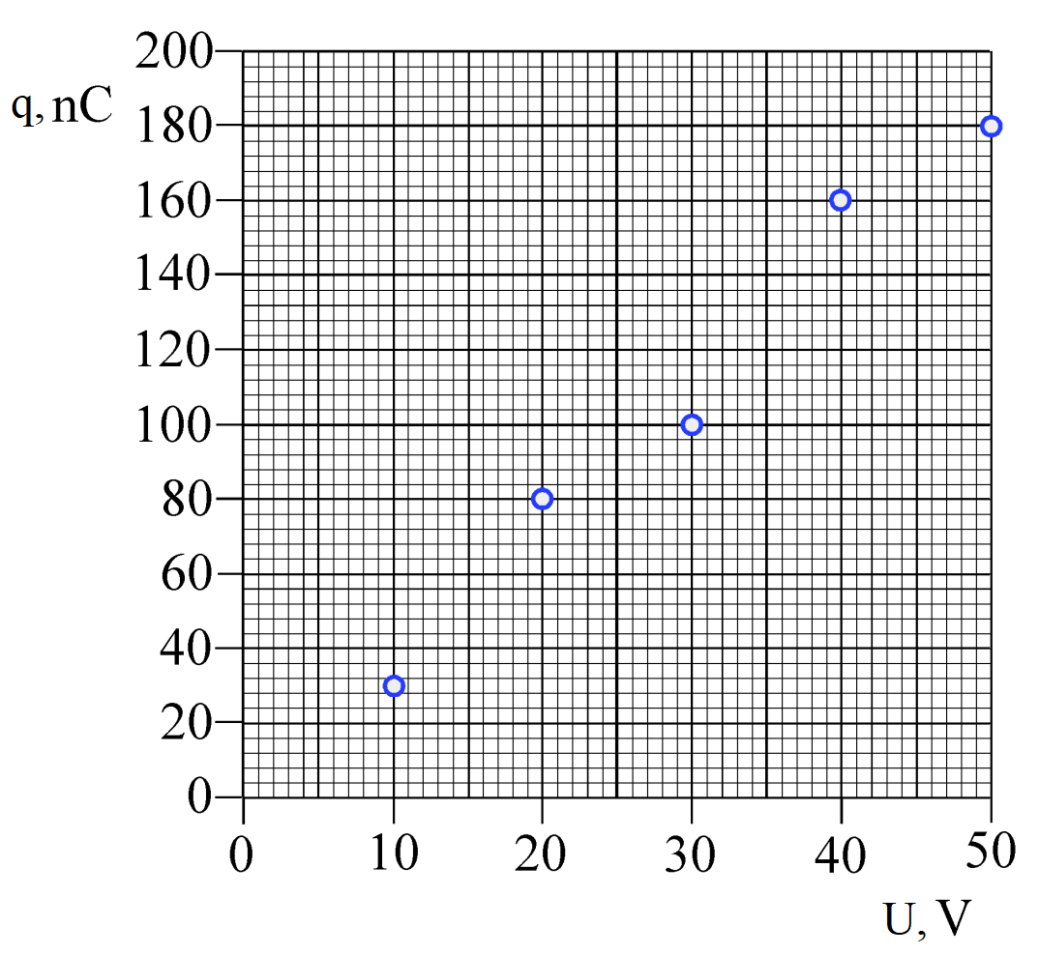
10. Per duotus taškus nubraižykite grafiką.
